
Βύρωνας 16/10/2021
ΣΥΛΛΟΓΟΣ ΕΚΠΑΙΔΕΥΤΙΚΩΝ Π.Ε.
ΒΥΡΩΝΑ - ΚΑΙΣΑΡΙΑΝΗΣ – ΠΑΓΚΡΑΤΙΟΥ
«ΡΟΖΑ ΙΜΒΡΙΩΤΗ»

Κωνσταντιλιέρη και Ερυθραίας - Βύρωνας

Web: sylimvrioti.gr e-mail: sylbox@sylimvrioti.gr
ΠΛΗΡ.: Δριμάλα Θεοδώρα – Σχοινάς Αθανάσιος
ΤΗΛ.: 6983117770 σχ. 7662883 – 6945265722 σχ. 7215357
Αριθ. Πρωτ.: 507
ΠΡΟΣ: Μέλη μας
ΚΟΙΝ.: Ενώσεις Συλλόγους Γονέων, ΔΟΕ, …ΜΜΕ

419ο Ενημερωτικό

ΕΔΩ Ο ΚΟΣΜΟΣ ΠΝΙΓΕΤΑΙ …ΚΑΙ Η ΚΥΒΕΡΝΗΣΗ ΤΗΝ ΑΞΙΟΛΟΓΗΣΗ ΤΗΣ!
ΑΠΑΡΑΔΕΚΤΑ ΦΑΙΝΟΜΕΝΑ ΣΤΑ ΣΧΟΛΕΙΑ ΛΟΓΩ ΚΑΚΟΚΑΙΡΙΑΣ!

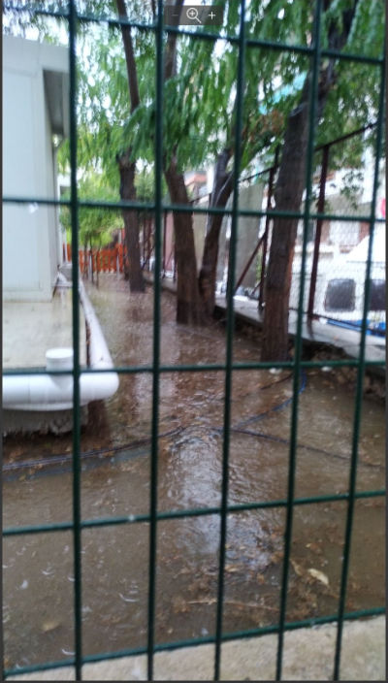
Μια κακοκαιρία είναι αρκετή για να αναδείξει την εγκατάλειψη του λαού που συστηματικά συμβαίνει τα τελευταία χρόνια. Αυτή τη φορά ήταν ο «Μπάλλος» που απογύμνωσε την ένδεια σε αντιπλημμυρικά έργα, την παντελή απουσία πρόβλεψης και προστασίας απέναντι στα φυσικά φαινόμενα, που υπήρχαν, υπάρχουν και θα υπάρχουν. Μια δυνατή βροχή μετέτρεψε τους δρόμους σε ποτάμια, ακινητοποίησε ανθρώπους και οχήματα, μετέτρεψε σχολεία σε λίμνες και μαθητές - εκπαιδευτικούς σε αναρριχητές και ακροβάτες, για να απεγκλωβιστούν, διέκοψε τις επικοινωνίες και έφερε το σκηνικό τρόμου που όλοι είδαμε και ζήσαμε.
Εξαίρεση δεν αποτελούν και τα σχολεία της περιοχής μας, καθώς σε πολλά απ’ αυτά είχαμε πλημμυρισμένες αυλές και αίθουσες, διακοπή του ιντερνέτ και της ηλεκτροδότησης και πολλές άλλες συνέπειες της χρόνιας κρατικής υποχρηματοδότησης και της κακής συντήρησης των σχολικών κτιρίων (12^{ο} Δημοτικό Βύρωνα, 12^{ο} Νηπιαγωγείο Βύρωνα, 8^{ο} Νηπιαγωγείο Καισαριανής….- στη φωτο το πλημμυρισμένο προαύλιο του 8^{ου} Νηπ/γείου Καισ/νής).
Όχι βέβαια ότι μας προξενεί πλέον έκπληξη η κατάσταση αυτή που απλά είναι η συνέχεια του σκηνικού που έχουμε ζήσει με τις τεράστιες ελλείψεις στα κρατικά νοσοκομεία, τις αντιεπιστημονικές θεωρίες για τον κορονοϊό προκειμένου η κυβέρνηση να μην πάρει μέτρα, τις μάσκες-αερόστατα και ο κατάλογος δεν έχει τέλος!
Μας γεμίζει όμως οργή η προσπάθεια των κυβερνώντων να ρίξουν την ευθύνη οπουδήποτε αλλού εκτός από την πολιτική που υπηρετούν και εφαρμόζουν πιστά. Επικαλούνται το «Θεό», τον κακό μας τον καιρό και ό,τι άλλο αναχρονιστικό μπορούν να ανασύρουν από τον μεσαίωνα (όπου να’ ναι θα μας προτείνουν να φάμε παντεσπάνι… όπως η Μαρία Αντουανέτα) υποτιμώντας τη νοημοσύνη μας και δοκιμάζοντας τις αντοχές μας! Σύμμαχοι τους οι δημοτικές αρχές που συμφωνούν με την ίδια πολιτική και εφαρμόζουν πιστά τις κατευθύνσεις της παίζοντας το γνωστό παιχνίδι «εδώ υπεύθυνος, εκεί υπεύθυνος, ποιος είναι τελικά ο υπεύθυνος;» για να ρίξουν στάχτη στα μάτια μας!
Ως εδώ! Δεν μπορεί το κρατικό χρήμα να ρέει άφθονο για να κλειστούν συμφωνίες για αγορά εξοπλισμών που να εξυπηρετούν τα συμφέροντα του ΝΑΤΟ (βλ. πρόσφατες συμφωνίες με Γαλλία και ΗΠΑ), για τη χρηματοδότηση καναλιών και μεγαλοεπιχειρηματιών και την ίδια στιγμή ο λαός να αφήνεται στην τύχη του, να καίγεται, να πλημμυρίζει, να κρυώνει…
ΚΑΜΙΑ ΑΝΟΧΗ! ΔΙΕΚΔΙΚΟΥΜΕ ΣΥΓΧΡΟΝΕΣ ΥΠΟΔΟΜΕΣ!
- ΑΜΕΣΑ ΝΑ ΕΠΙΣΚΕΥΑΣΤΟΥΝ ΟΛΕΣ ΟΙ ΖΗΜΙΕΣ ΠΟΥ ΠΡΟΚΛΗΘΗΚΑΝ ΣΤΑ ΣΧΟΛΙΚΑ ΚΤΙΡΙΑ! ΝΑ ΑΠΟΚΑΤΑΣΤΑΘΟΥΝ ΟΙ ΒΛΑΒΕΣ ΣΕ ΗΛΕΚΤΡΟΛΟΓΙΚΑ ΚΑΙ ΙΝΤΕΡΝΕΤ! ΝΑ ΥΠΑΡΞΕΙ ΑΜΕΣΑ ΠΡΟΒΛΕΨΗ ΓΙΑ ΧΤΙΣΙΜΟ ΝΕΩΝ ΣΧΟΛΕΙΩΝ ΚΑΙ ΑΙΘΟΥΣΩΝ ΚΑΙ ΝΑ ΚΑΤΑΡΓΗΘΟΥΝ ΟΙ ΑΙΘΟΥΣΕΣ ΠΡΟΚΑΤ ΚΑΙ ΤΑ ΑΠΑΡΧΑΙΩΜΕΝΑ ΚΤΙΡΙΑ!
- ΝΑ ΔΟΘΕΙ ΕΚΤΑΚΤΗ ΧΡΗΜΑΤΟΔΟΤΗΣΗ ΑΠΟ ΤΟΝ ΚΡΑΤΙΚΟ ΠΡΟΥΠΟΛΟΓΙΣΜΟ ΣΤΙΣ ΣΧΟΛΙΚΕΣ ΕΠΙΤΡΟΠΕΣ ΤΩΝ ΔΗΜΩΝ!
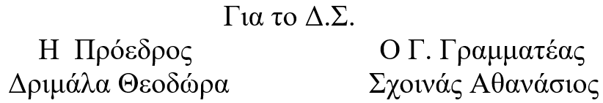
- Η ΚΟΡΟΪΔΙΑ ΤΕΛΟΣ! ΝΑ ΠΑΡΟΥΝ ΞΕΚΑΘΑΡΗ ΘΕΣΗ ΟΙ ΔΗΜΟΤΙΚΕΣ ΑΡΧΕΣ ΚΑΙ ΝΑ ΥΛΟΠΟΙΗΣΟΥΝ ΤΙΣ ΠΡΟΤΑΣΕΙΣ ΤΟΥ ΣΥΛΛΟΓΟΥ ΜΑΣ ΓΙΑ ΝΑ ΛΥΘΕΙ ΤΟ ΣΟΒΑΡΟ ΣΧΟΛΙΚΟ ΚΤΙΡΙΑΚΟ ΠΡΟΒΛΗΜΑ ΣΤΙΣ ΠΕΡΙΟΧΕΣ ΜΑΣ!

